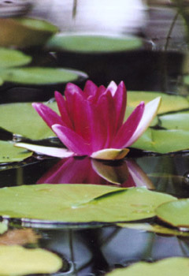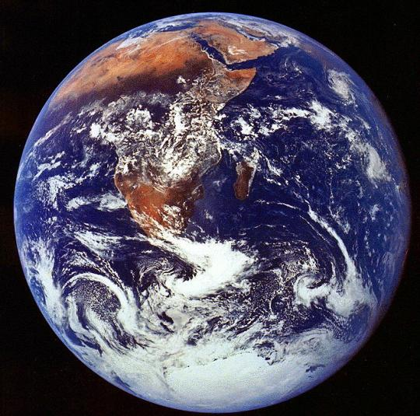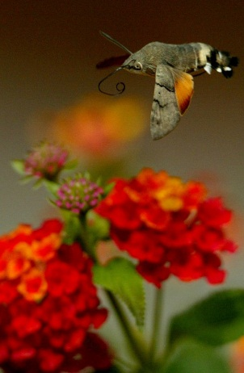

Природа и мы.

Учитель:
Флоринская
Наталья Геннадьевна

2008 год

Цель:
- Научить правилам поведения в парке, в лесу, в природе.
- Познакомить ребят с многообразием бабочек; подчеркнуть их своеобразие и особое место
в животном мире;
- Учить видеть прекрасное, восхищаться им и бережно относиться к природе.
- Сформировать первоначальное представление детей об экологии и её роли в жизни людей.
- Учить анализировать формы, пропорции, строение предмета.
- Закреплять элементарные основы цветоведения.

Оборудование:
- Картинки:
«Вид Земли из космоса»
«Бабочка» из цикла «Забавные животные»
цветущий луг

- Карточки с надписями:
«Природа и мы»
«Экология»
«Эколог»
«Симметрия»
«Нектар»
«Махаон»
пейзажи природы
- Видиосюжеты:
диск «Экологические катастрофы»
видеокассета «Луг»
диск с изображением бабочек
- Музыкальные записи:
кассета «Малыш в лесу»
кассета «Наедине с природой»
кассета «Концерт Чайковского. Вальс цветов».
диск с минусовкой (отрывок из песни «С нами, друг!»)
диск со словами бабочки
- Материалы на каждого учащегося:
заготовки из альбомных листов
вырезанное туловище бабочки
краски
кисти
баночки для воды
клей
влажные салфетки
клеёнка (на стол)
образцы бабочек сделанных из различного материала

Организационный момент.
Учитель:
Небо яркое засинело,
Землю солнышко пригрело Из-за гор, из-за морей Мчатся стаи лебедей. Ручейки в лесу поют
И подснежники цветут. Пробудилось все от сна -
Это к нам пришла - ..... (Весна)

- А кто назовёт мне весенние месяцы?
- Какой месяц сейчас идёт?
- Назовите самый тёплый месяц весны?
(Магнитная запись «Утро в лесу» Эд.Григ /кассета «Малыш в лесу»)
Вступительная беседа.
Весна! Всего 5 букв в этом слове, но какое вселяющее всему живому надежду, созвучие.
Весна! Всюду ждут её, всем она нужна. Она будит землю ото сна, наполняет соком почки. На лугах вырастают цветы. Светлым делает восход. Весело поют птицы. Нет лучшего подарка для всех, чем песенка весны. Всюду и в поле и в лесу, она несёт людям радость.
Сообщение цели урока.
Учитель:
- Прочитайте тему урока на доске.
Сегодня на уроке я приглашаю вас на прогулку за город. Прогулка будет проходить в майский солнечный денёк. Мы побываем на лоне природы и познакомимся с ее яркими представительницами.
(Магнитная запись: звуки леса /кассета «Наедине с природой)

Беседа.
Учитель:
- Ребята, где мы с вами оказались?
Давайте поздороваемся с лесом.
Здравствуй лес, дремучий лес
Полный сказок и чудес ...
Ученица:
Ты о чем шумишь листвою Ночью темной грозовой? Что нам шепчешь на заре, Весь в росе, как в серебре? Кто в глуши твоей таится? Что за зверь? Какая птица? Всё открой, не утаи:
Ты же видишь - мы свои.
(Магнитная запись: звуки леса /кассета «Наедине с природой».)

Учитель:
- и так мы с вами попали в лес. Представьте: солнечный чудесный день. Мы бредем по лесу среди берёзок, дубов, кленов. С удовольствием вдыхаем полной грудью воздух. Слушаем пенье птиц. Хорошо! И, вдруг, внезапно лес раздвигается, и мы попадаем на большую поляну.
Здесь своя жизнь, своя красота, свой аромат.

Родилась весна - красна
В чистом поле рано.
Повела рукой она
Расцвела поляна.

- Какие цветы могут цвести в мае на полянах?
Пестреют на поляне цветы. Какое разноцветье. Какая великолепная игра цвета, удивительное многокрасье.

- Какие краски использовала природа?
- Какие это цвета?
- Какие чувства мы испытываем, глядя на это великолепие?
- А для чего в природе цветы?
Ученик:
Небосвод просыпается синий,
И рассвет неземной красоты,
Но всего в этом мире красивей
И всего беззащитней цветы.
Я цветам улыбаюсь,
как старым знакомым,
Но не рву и домой не несу.
У себя пусть останутся дома:
На лугу, на поляне, в лесу.

Так давайте срывать их не будем,
И они не умрут никогда -
Пусть дрожит озерцо незабудок
И кувшинки цветут у пруда.
Цветы на лугу сорвать не могу
Сорвать не хочу ни единого.

Учитель:
- А что произойдет, если мы будем рвать цветы?

Хором:
Если я сорву цветок,
если ты сорвешь цветок,
Если все: и я и ты,
Если мы сорвем цветы
Опустеют все поляны
И не будет красоты.

Учитель:
- А кто еще пропадет без цветов?
- Каких насекомых мы встречаем на цветочных полянах?
(Показ видеоролика о луге.)

- А о ком идет речь в этой загадке?
Я так изящна и легка,
Как брошь на шапке у цветка.
Слетела, сделала виток
И снова села на цветок.
Цветок за украшение
Мне дарит угощение.

Учитель:
- Ребята, к нам на урок прилетела бабочка. Давайте её послушаем.

Речь бабочки (запись на диске)
«Здравствуйте, ребята, сегодня утром я в вашей школе встретила старшеклассников. Они сказали мне, что идут на урок экологии. А вчера у реки я видела третьеклассников. Они наблюдали за природой и называли себя юными экологами. Интересно, почему мы так часто слышим слово «экология». Может быть, вы, ребята, мне объясните?»

Учитель:
- Попробуем объяснить, ребята?
Сначала надо разобраться, что это слово означает.

(На доске переворачивается табличка со словом «Экология»)

- Ребята, вы слышали это слово? Как вы думаете, что такое «экология»?
(Выслушиваются ответы детей. Ответы не отвергаются, а принимаются все)

- А теперь прочитайте, как объясняется это слово в учебнике, стр. 35.

Учитель:
- Почему же нужно бережно относиться к окружающему миру, к Земле?
(Дети высказывают мнения)

Учитель:
- Мы не должны допустить, чтобы наша земля стала такой, как на этих картинках.
(Показ видеосюжетов).

- Ведь вылечить раны, нанесённые природе, очень трудно. Человек не должен забывать, что нельзя только брать у природы её богатства и ничего не отдавать ей взамен. Там, где не заботятся о природе, истощаются подземные кладовые. Поля перестают давать урожай и зарастают сорняками. Реки превращаются в грязные канавы, и рыбы в них умирают. Гибнут леса, негде становится жить диким зверям и птицам.
А чтобы не обидеть природу, нужно знать, как с ней себя вести. Для этого человек придумал науку экологию.
От слова экология произошло слово «эколог».

(На доске переворачивается табличка со словом «эколог».)

Экологи – это люди, которые занимаются экологией, защищают природу. Экологи говорят: «Нужно бережно относиться к окружающему миру, к Земле, потому что это наш дом. А дом нужно всегда беречь и защищать».

Физкультминутка.
Используется любая о природе или отрывок из песни «С нами, друг!» (сл. Н. Соловьёвой,
муз. Г. Струве.)

Пусть Земля – пусть Земля
Кружит – кружит,

Дети все – дети все
Дружат – дружат.
Мы тогда – мы тогда
Быстро – быстро
Под дождём грибным подрастём.
Мы тогда – мы тогда
Домом – домом,
Землю общим домом назовём.

Учитель:
-_ Ребята, а что каждый из вас может сделать для охраны природы?
(Дети высказывают своё мнение.)

- Давайте поиграем в викторину. Учебник стр. 36, 37, 38. Будем работать по группам:
1 группа (6 чел.) №1,2;
2 группа (6 чел.) №3,4;
3 группа (6 чел,) № 5,6;
4 группа (6 чел.) № 7,8,9.
За 2 минуты вы должны найти правильный ответ к вопросу.

Проверка ответов.

Учитель:
- Вы, ребята, сейчас работали экологами, помогали сберечь нашу планету, наш зелёный дом».
В нашей стране существует Закон об охране природы. Он обязует людей беречь природу, помогать ей, заботиться о ней.

Давайте покажем какая должна быть наша планета Земля.
(На доске висит картинка «Вид Земли с космоса». Дети вокруг Земли размещают картинки, наглядно передающие разнообразие, многоцветье и яркость мира.)

Беседа о бабочках.

Учитель:
- Наша гостья присела на цветок.
- Что она там делает?
Бабочка расправила свой длинный свернутый по спирали хоботок и пьёт нектар.
НЕКТАР (на доске)
- Что это слово обозначает?
- Какого цвета крылышки у бабочки?
- А еще что вы видите на задних крылышках?
Бабочка называется МАХАОН (читают карточку)
А эти отростки часто называют «хвостиками» или «шпорами».
Махаон редкая бабочка, но их много видов. Это одни из самых красивых дневных бабочек.

- На что похожи их крылья? (На паруса)

Этих бабочек так и называют «Парусниками». Стоит лишь взмахнуть слегка крыльями, они: превращаются в прекрасные корабли, плывущие по воздуху.
Кроме Махаонов есть и другие бабочки, вызывающие восхищение.
Показ фотографий бабочек на диске.

Учитель:
- С чем СХОЖИ бабочки?
- Чем?
- Какой формы встречаются крылья?

- Крылышки бабочек расположены симметрично друг другу по обе стороны туловища.
Симметрия - это зеркальное отображение одной части в другой при сложении.

- Что мы еще видим на крыльях бабочек? (Узоры)
- Разнообразен вид узоров: это и каёмки, и точки, и круги. Крылья бабочек настолько нежны и тонки, что мы видим каждую прожилочку.

Подготовка к работе.

Учитель:
- Мир бабочек, как и мир цветов прекрасен, ярок и разнообразен. Чтобы собрать коллекцию удивительных бабочек, совсем необязательно носиться с сачком по лугам и полянам.
Такую красоту можно создать своими руками. Можно сделать бабочек:
- из ткани
-ниток
-бумаги
-песка
Можно сфотографировать. Можно зарисовать.
Создать музыку, передав в ней высоту полета, лёгкость парения быстроту, стремительность как это сделал Франсуа Куперен - французский композитор, в своем произведении «Бабочки».
В любой работе можно проявить любовь и нежность к этим хрупким созданиям.
Вот и мы сегодня будем создавать бабочек своими руками.

Техника работы.
Учитель:
- Сегодня мы будем смешивать краски не на палитре. Краски сегодня смешаются сами и создадут свой, неповторимый орнамент. А вот какой он получится, зависит от вас.
- Что понадобится нам для работы?
- Какие правила в работе с красками мы должны помнить? (повторяем правила работы с
красками).
Итак:
1. Положите перед собой согнутый вдвое лист белой бумаги так, чтобы раскрывающаяся часть была справа.
- Разверните лист.
- Приготовьте краски, с которыми вы будете работать (4-5 цветов)
4. Возьмите самую широкую кисть, наберите обильно краску и накапайте на правую половину листа.
- Что за технику мы используем? (клякс, пятна)
5. Теперь поставьте пятна в нескольких местах, на правой стороне листа (близко к краю не ставить).
6. Сполосните кисть и повторите это действие со всеми остальными, приготовленными красками, пока не заполнится плоскость. Берите больше краски и меньше воды.
- Кисть вымыли, положили на место. Краски закрыли и убрали в коробку.
8. Сверните лист, т.е. опустите левую половину листа на правую и слегка проведите рукой: слева на право.
9. Раскройте лист и посмотрите на узор.
10. Ну, а теперь вырежьте по проведённому заранее контуру бабочку.
- У каждого из вас на столе лежит вырезанное из черной цветной бумаги тельце бабочки.
12. Теперь приклейте в серединку развернутых крыльев тельце. Вот и готова бабочка.

- Ребята, наши бабочки не должны сидеть на партах, ведь у них праздник. Давайте отпустим их в прекрасный мир природы, который у нас на доске.
( Прикрепление магнитами к доске бабочек под муз. Чайковского «Вальс цветов».)

Итог урока.
Учитель:
- Вот и закончен наш урок.
- Чем мы занимались? О чем говорили?
- Что мы должны с вами помнить?

Давайте будем к тому стремиться,
Чтоб нас любили и зверь, и птица.
И доверяли повсюду нам,
Как самым верным своим друзьям!
Давайте будем беречь планету
Во всей вселенной похожей нету:
Во всей вселенной совсем одна,
Что будет делать без нас она?

- Так кем же должен быть человек природе? (Другом.)

